2025年浙江省地勘行业专业技术人员

继续教育培训班（第二期）课程简介

浙江省“十五五”发展战略与地质相关规划

课程简介：围绕“十五五”时期浙江经济社会发展，分析国内外环境变化，如新科技革命、全球经贸格局调整及国内大循环动能释放等，阐述浙江在创新驱动、技术变革、对外开放等六方面的阶段性特征，提出需关注的重大问题，包括明确发展目标、升级“一湾双城”、发展人工智能、构建现代化产业体系等，为浙江地质工作未来发展提供决策参考。

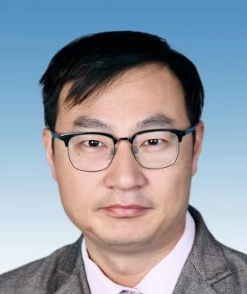主讲人：童志怡，高级工程师。现任浙江省发展规划研究院投融资研究中心执行主任，同济大学土木工程专业本科，中国科学院武汉岩土力学研究所博士，咨询工程师（投资），注册土木工程师（岩土），主要从事项目投融资、重大项目谋划等相关工作，主持和参与完成多项重大课题研究、重要规划编制和省级文件起草，咨政建言得到国家及省部级领导批示20余次。

萤石勘查开发利用与保护

课程简介：萤石矿是重要的战略性矿产资源。本课程系统介绍萤石矿矿物化性能、矿床成因及基本特征，深入剖析萤石矿产出与勘查、开发、利用的难易程度；通过国内、省内典型萤石矿床案例分析，全面展示萤石资源在地质勘查、开采作业、选矿加工利用和保护全生命周期先进技术的飞速发展与应用，促进萤石行业资源端的高质量发展。

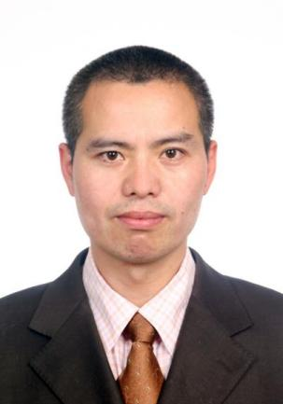主讲人：王成良，正高级工程师。现任金石资源集团股份有限公司总地质师，全国矿床地质专业委员会成员。长期从事固体矿产勘查开发工作，先后参与和主持了遂昌金银铅锌矿、浙西南地区萤石矿、浙西南地区金银铜铅锌钼矿、遂昌横坑坪萤石矿、遂昌坑口萤石矿、内蒙古苏莫查干敖包萤石矿、蒙古国洪格尔萤石矿等项目的勘查开发工作，较深入地调研了蒙古国、俄罗斯、南部非州、南北美洲等区域的萤石矿床特征及开发利用状况，具有丰富的国内外萤石矿床勘查开发经验和较广的国际视野。

工程物探技术特点及综合运用

课程简介：近年来，工程物探技术已广泛应用于城市地下空间、环境污染、长距离隧道等各种工程和环境的探测检测中。本课程以实际工程问题及兼具空间和物性要素的高质量探测成果为导向，针对各种工程问题对物探技术的需求，结合案例，着重讲解各种工程问题的物探工作任务、物探方法的选用原则，以及现场探测、资料处理和解释的技术要点，并通过重要技术问题梳理，提升物探工作成效与成果利用效益，更好地服务工程规划、建设与运维管理。

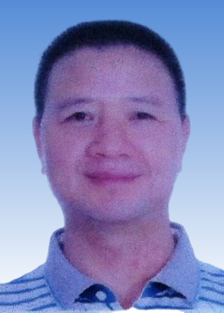主讲人：葛双成，正高级工程师，浙江水利水电学院岩土和水工程安全研究中心主任。主持和审核各类科研及技术咨询服务百项次计，其中包括近年主持及排名第二完成多个国家和省级自然科学基金面上项目。以第一、通讯、主要作者发表国际检索论文约30 篇。系中国建筑学会、中国水力发电工程学会、中国地球物理学会的多个委员会委员，曾任全国首批甲级综合勘察院副总工程师、省一流学科方向带头人、985/211高校研究生合作导师。

浙江省乡镇地质灾害风险调查评价

课程简介：地质灾害风险调查评价是落实地质灾害“隐患点+风险区”双控管理的重要基础。本课程围绕我省地质灾害双控管理工作要求，介绍我省乡镇和县域“一坡一卡”地质灾害风险调查评价技术路线和方法，结合近年来在项目实施实践过程中发现的问题和不足，从调查、评价和成果应用等方面，讲解高精度地质灾害风险调查评价工作的技术要点。

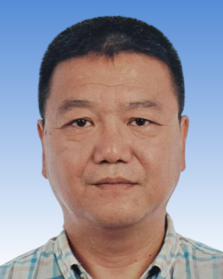主讲人：龚新法，省地质院地质灾害防治所正高级工程师（二级）。长春地质学院（现吉林大学）构造地质学专业硕士，曾先后担任省第十一地质大队队长、省第七地质大队副队长兼总工程师、省地质院地质灾害防治所（省厅地质灾害技术指导中心）所长等职。担任地勘单位总工程师20多年，长期在基层一线从事区域地质调查和地质灾害防治等专业技术和管理工作，熟悉全省区域地质和灾害地质基本情况。

矿山地质环境保护与土地复垦技术要点

课程简介：7月1日新《矿产资源法》的正式实施，矿山地质环境保护与土地复垦正经历从末端治理向全过程监管的深刻转变。本课程通过介绍矿山地质环境保护与土地复垦方案的发展历程、法律法规依据，结合典型案例，系统分析矿山地质环境保护与土地复垦方案在编制、审查、实施过程中存在主要问题，探讨发展趋势，解读矿区生态修复制度建设与技术要点。

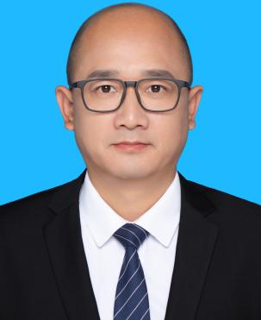主讲人：简中华，高级工程师。现任浙江省地质院国土空间生态修复所矿山生态修复调查研究室副主任。长期从事农业地质、环境地质等工作，先后组织全省农用地详查、企业用地调查，主持或参与部省市级项目20余个，发表论文10余篇，荣获国土资源部科技进步二等奖1次、中国地质学会十大地质科技进展1次，出版专著1次，参与标准制定4个。目前从事矿山生态修复，参与或为主起草省厅、省地质院关于做好矿山地质环境保护与土地复垦方案编制审查有关工作的通知，组织省本级出让登记矿种采矿权的矿山地质环境保护与土地复垦方案评审工作。

标准研制流程及要点解析

课程简介：在全球经济深度融合与产业变革加速的时代背景下，团体标准作为新型标准体系的核心引擎，正重塑产业竞争格局。本课程聚焦团体标准全生命周期管理，从政策驱动、市场需求、技术创新等维度解读发展背景；通过梳理标准研制的立项策划、编制实施、审查发布等全流程环节，拆解关键技术要点；结合典型案例解析常见问题，提炼团体标准工作提质增效的实践路径。

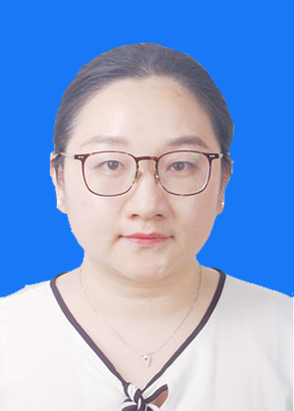主讲人：裘丹娜，高级工程师。现任浙江省长三角公共服务标准化研究院研究部主任。从事标准化工作16年，长期致力于社会管理与公共服务、基层治理领域研究和管理工作。参与《军民通用资源 语义关系分类与表示》《政务服务“最多跑一次”工作规范》《出生“一件事”联办服务规范》等国家、省级、市级标准编制项目20余项，为主编著《社会养老服务标准应用指南》等著作6部，发表《标准化+助推最多跑一次改革》等论文10余篇。目前正在开展《涉企增值服务工作指南》省级地方标准研制，并为“政务服务中心为企增值服务省级标准化试点”提供技术支撑。